赫山街道：委员共建益老食堂 守护老人舌尖幸福
新赫山 • 乡镇部门
阅读：427
2023-09-05 17:18:09
9月5日中午，银东社区邀请了一位特别的食客来社区益老食堂参观品尝，并在餐后悄悄送上社区特制的锦旗，他就是银东社区政协委员工作室的驻室委员廖辉益，也是银东社区益老食堂建设的大功臣。
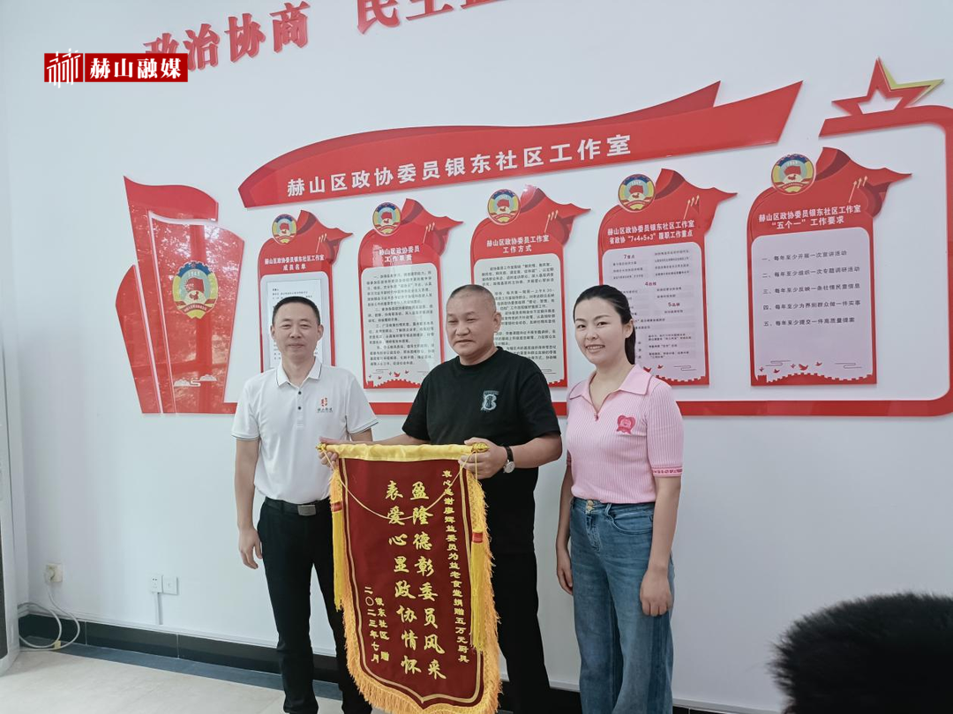
银东社区作为全国老年友好型社区，60岁以上老人占比达32%，解决该社区老人“吃饭难”问题迫在眉睫，于是社区主动引进“益老食堂”公益助餐项目。经过前期投入食堂已具雏形，但厨具油烟设备还毫无着落，政府补贴不够，居委负担不了，食堂建好却无法开餐.....这时，社区相关负责人想到了请教专业人士——银东社区政协委员工作室驻室委员、益阳市餐饮协会会长廖辉益。
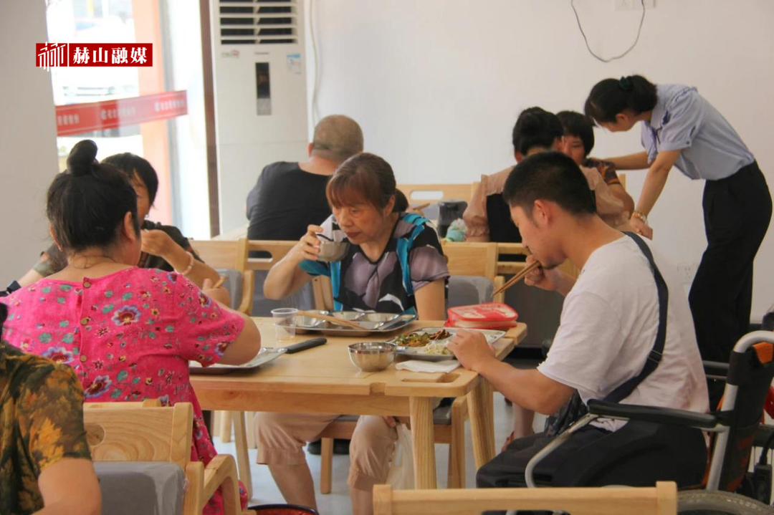
在收到杨书记的“求助短信”后，廖委员第一时间赶赴社区与杨书记当面沟通，帮助社区确定食堂所需设备并利用自身行业优势联系优质优惠渠道，其后还挂念项目多次赶赴社区了解设备安装情况。在渐渐了解到益老食堂是为了社区老人推出的一项公益普惠型助餐项目，困难老人一顿只需2元就可以包餐一顿后，廖委员深受触动做了一个暖心的决定，由他本人全额赞助益老食堂所有设备，为社区减轻负担，也为社会养老做出自己的一份贡献！
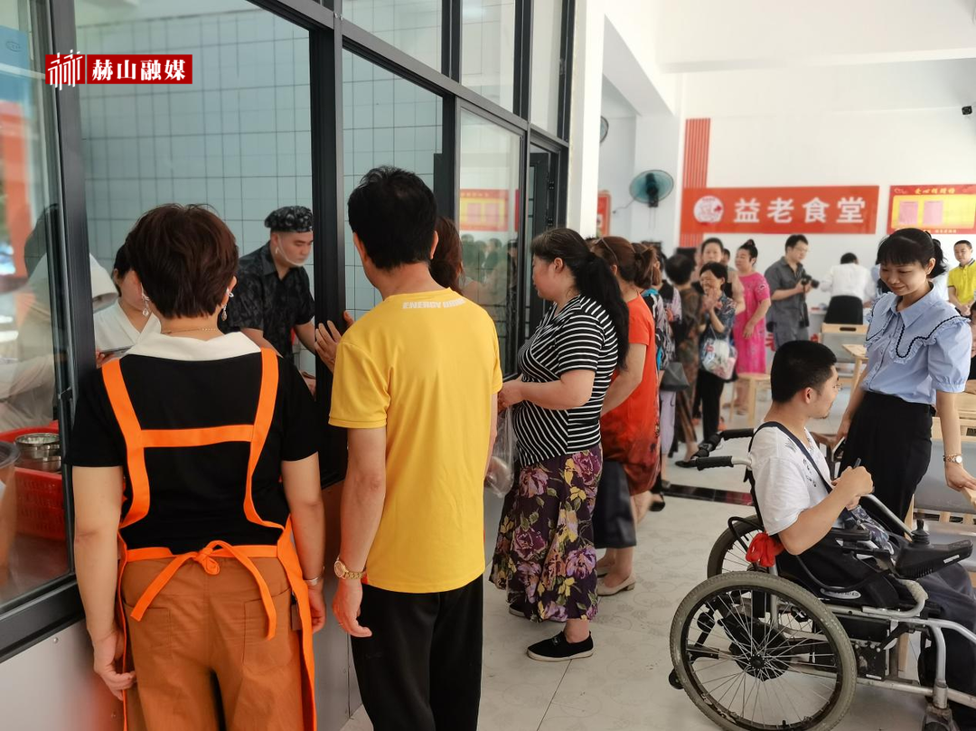
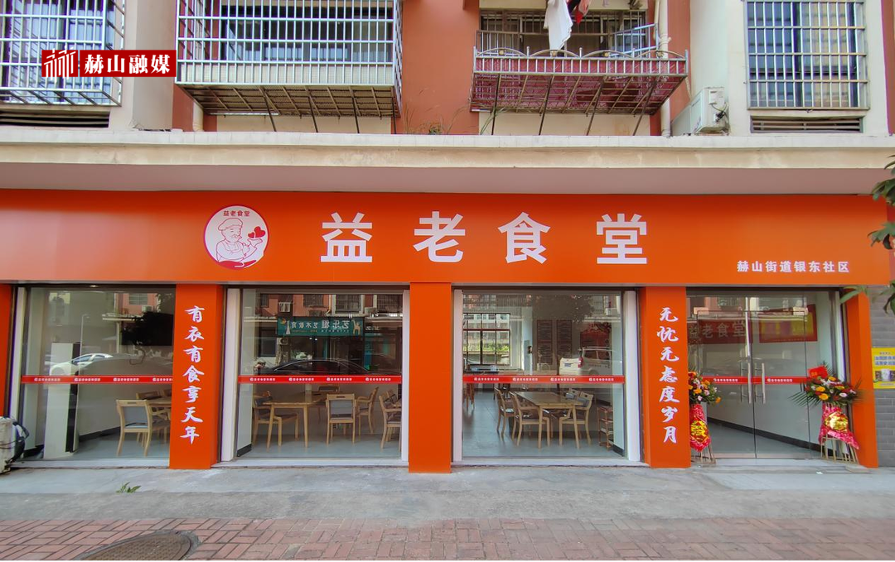
目前，银东社区益老食堂运行顺利，成立两位月已为辖区老人提供饭菜1850余份。廖委员说：“老吾老以及人之老，能为社会贡献微末之力，是我的荣幸，也是我身为政协委员应尽的职责。”
下一步，银东社区政协委员工作室将继续延伸履职触角，不断增强履职担当，解民忧、释民惑、惠民生、暖民心。

